輔具介紹
補助項目 |  | 爬梯機
最低使用年限 |  | 十年
補助對象 | 一、補助對象：須符合下列條件之一，且無法自行上下樓梯者  （一）重度以上肢體障礙。  （二）植物人。  （三）重度以上平衡障礙。  （四）具上列任一種障礙之多重障礙。
補助金額 | 低收入戶80000
 | 中低收60000
 | 一般戶40000
 | 以身心障礙者實際共同生活戶為補助單位，每戶限申請一台。
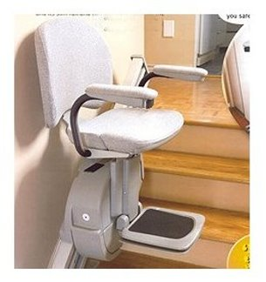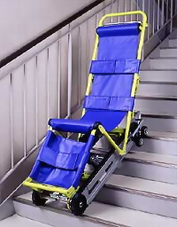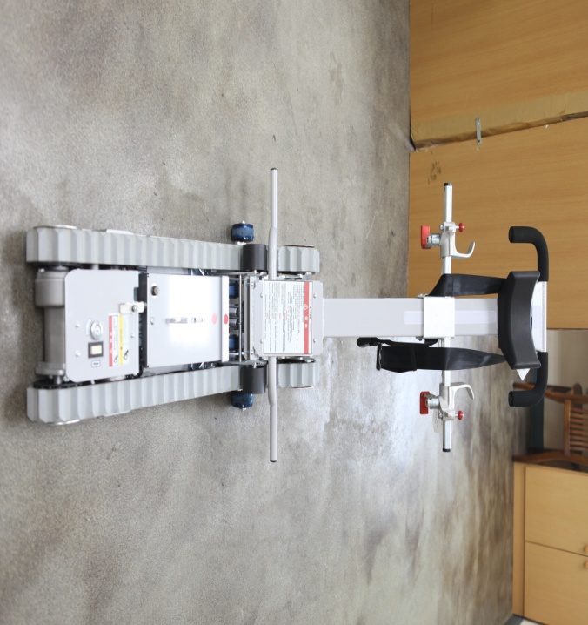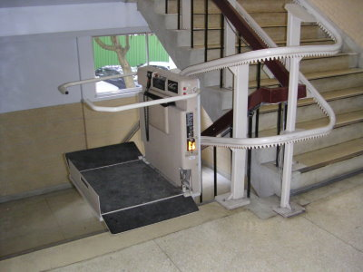
http://repat.moi.gov.tw/cns/inside_02b2.asp?id=4414
http://repat.moi.gov.tw/cns/inside_02b2.asp?id=4212

